Materials TIC
La Xarxa Internet. Serveis i aplicacions.

- Introducció.
- Una mica d’història.
- El funcionament de la xarxa. El W3C
- Els mòdems i les línies ADSL.
- Els navegadors.
- Eines de seguretat.
- Tècniques streaming. Reproductors.
- Serveis de recerca.
- El servei IRC.
- Clients de correu.
- Publicar la nostra web.

®Esteve Campins
Febrer de 2005

Introducció.
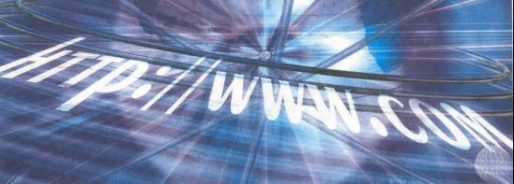
El curs és una recopilació de diferents materials, d'una banda trobats a la Xarxa Telemàtica de Catalunya, al weib de les Illes Balears, d'algunes revistes com PC Actual i naturalment també de diferents adreces de la xarxa Internet.

En aquest document hem intentat fer confluir quatre aproximacions al fenomen Internet:

- Una explicació dels fonaments tècnics en els que es basa la xarxa.
- La descripció dels diferents serveis que podem trobar-hi.
- L'ús d'Internet com a eina educativa.

El món d'Internet canvia constantment. Si be podem pensar que ja ho sabem tot, cada dia descubrim noves posibilitats, nous navegadors, talla focs, programes anti espíes, bloqueix de pop-ups ...

Diversitat de serveis ens apropen cada volta més les possibilitats del món físic al virtual. El document pretén també animar-vos a publicar continguts de qualitat dins la Xarxa que sens dubte és una de les possibilitats més atractives que ens ofereix la WWW.

És probable que algunes de les adreces i recursos que us presentem en aquest document hagin sofert canvis quan el llegiu. Per aquesta raó, hem creat una pàgina especial on es comunicaran els canvis i modificacions que haguem detectat, que us recomanem visitar abans de començar. La seva adreça és:

http://menorca.infotelecom.es/~ecampins

Què és Internet ?

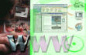
Tot i que respondre aquesta pregunta no és senzill, podríem considerar aquesta xarxa global baix 3 punts de vista que semblen rellevants:

- Des del punt de vista tecnològic, Internet és una xarxa de comunicacions que posa en contacte milions de sistemes informàtics, repartits per tot el planeta. En aquesta immensa xarxa hi ha elements encarregats del transport i l'ordenació del tràfic, i d'altres dedicats a la producció, edició i emmagatzematge de materials.

- Tot i que encara en estat incipient, també podem considerar Internet com la mediateca global, on s'emmagatzemarà bona part de la producció cultural, artística i científica. La confluència de les tecnologies audiovisuals i informàtiques segurament farà que deixem de comprar i col· leccionar llibres, revistes, diaris, discs, cintes de vídeo i altres productes culturals, per passar a "llogar" el seu ús quan vulguem utilitzar-los.

- Però Internet és també una comunitat humana, amb milions d'usuaris que es comuniquen, cerquen informació, exposen i contraposen idees, intercanvien, consumeixen... Un tipus de model social inèdit en la història de la humanitat, on conviuen cultures, llengües, races i ideologies de tot tipus. Com en totes les societats incipients, en aquesta Icària virtual es van creant dia a dia les pautes de convivència i les estructures bàsiques d'organització.

Una mica d'Història.
El que avui anomenem "Internet" té els seus orígens en una xarxa de comunicacions militars anomenada ARPANET₁, creada als Estats Units el 1969, en plena guerra freda. Fins aleshores, les xarxes telemàtiques es basaven en un ordinador central, que rebia i distribuïa tota la informació. El nucli d'aquesta estructura centralitzada era un autèntic "taló d'Aquil· les", capaç de paralitzar tot el sistema si era objecte d'un atac nuclear. La nova xarxa es basava en una topologia descentralitzada, que assegurava la continuïtat de les comunicacions encara que caigués algun dels seus nuclis.

El sistema operatiu UNIX, desenvolupat a la universitat de Berkeley (Califòrnia) el 1980, incorporava les dues aportacions més significatives d'ARPANET: la transmissió de dades "per paquets" i la possibilitat de canviar sobre la marxa les rutes que han de seguir aquests paquets. La connexió de les xarxes d'ordinadors de les universitats i els centres de recerca, basats en el sistema UNIX, va ser l'origen del que avui és Internet.

L'any 1992, l'investigador Tim Berners-Lee desenvolupa al CERN₂ un format hipertextual i hipergràfic per a publicar documents en la xarxa. Aquest format, anomenat HTML₃, permet a qualsevol usuari "navegar" per la xarxa saltant d'un document a un altre a clics de ratolí, sense haver de ser un expert en protocols i sistemes operatius. Això va ser el detonant d'un procés de creixement espectacular, on la xarxa ha trencat les barreres dels àmbits científics i universitaris per obrir-se a nous usos i possibilitats, on tenen cabuda pràcticament tots els àmbits de l'activitat humana.

En l'actualitat es calcula que hi ha més de 120 milions d'usuaris que es connecten regularment a la xarxa, i aquest nombre creix dia a dia.

1 ARPANET: Net (xarxa) de l'Advanced Research Projects Agency.
2 CERN: Centre Europeu per a la Recerca Nuclear, localitzat a Ginebra.
3 HTML: HyperText Markup Language (Llenguatge hipertextual per a avisos)

Pràctiques.
1) Prova de cercar més informació a la Xarxa del terme ARPANET. Consulta les seves pàgines quan estiguis connectat, allà segurament hi trobaràs més informació. El Google en català ens proporciona una sèrie d'adreces d'interés, per exemple:
http://personal2.iddeo.es/ferranguri/Treball/Historia/Historia.htm

2) La formació via telemàtica és una de les aplicacions més interessants de la xarxa global. Alguns materials d'aquest curs pertanyen al que trobem a la xarxa telemàtica de Catalunya. Fes una breu visita a l'adreça http://www.xtec.es/formaprof/index.htm

3) Fes una breu visita també al centre de recerca de partícules CERN. Prova tú mateix de localitzar la seva URL emprant per exemple els cercadors disponibles www.alltheweb.com
www.Google.es

Les línies ADSL

La XDSI actual és l'opció més lenta de la tecnologia anomenada DSL (Digital Subscriber Line, línia digital d'abonat), que permet transmissions digitals sobre línies de coure.

Actualment es parla molt de l'ADSL, una via de comunicació que presenta una línia asimètrica que pot ser d'1,5 Mbit/s fins a 9 Mbit/s del proveïdor a l'usuari, i de 16 Kbps fins a 640 Kbps de l'usuari al proveïdor, tot això utilitzant el fil de coure convencional per línies telefòniques de veu que tots tenim a casa .

Amb més velocitats també s’està investigant en les anomenades HDSL i VDSL.

ATM
Asynchronnous Transfer Mode és una tecnologia encara nova sobre cable que supera els estàndards relatius a la transmissió de dades, veu i vídeo simultàniament sobre una xarxa a una velocitat molt més alta que de la que pot tenir qualsevol dels estàndards.

ATM pot transportar comunicacions electròniques que van des de trucades telefòniques a pel· lícules de vídeo i World Wide Web server.

La connexió per exemple de la XTEC a l’Anella és d’aquest tipus i té un ample de banda de 34 Mbps.

El mòdem.
Com ja sabreu, la informació que maneguen els ordinadors és sempre de tipus digital, i podria expressar-se mitjançant un seguit d'uns i zeros. Les línies telefòniques, en canvi, operen mitjançant oscil·lacions de la tensió elèctrica entre dos fils, que es corresponen amb les vibracions de l'aire provocades per les ones de so. Aquest tipus d'informació s'anomena analògica.

La diferència entre la transmissió d'informació analògica i la digital és que la primera es basa en els canvis d'una variable al llarg del temps, que pot prendre qualsevol valor, i en la segona només es permeten dos tipus de senyals: 0 o 1, cert o fals, sí o no.

Un exemple d'aquests dos tipus d'informació el podem veure en els discs de música: els tradicionals discs de vinil contenen informació analògica, consistent en unes rugositats a l'interior dels solcs, que poden prendre formes molt variables. Els discs compactes, en canvi, són un gran conjunt de forats microscòpics distribuïts concèntricament. El raig làser que els llegeix només aprecia dos tipus de situacions: hi ha forat (1) o no n'hi ha (0).

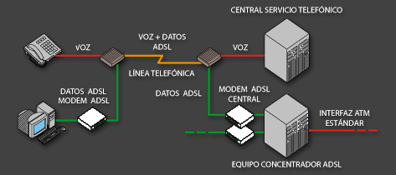

Una xarxa RDSI soluciona el problema del trajecte centraleta-abonat fent-lo digital. Ara només cal un adaptador del ordinador a la línia digital.

El mòdem és l'aparell que s'encarrega de convertir el flux de dades digitals que entra o surt del nostre ordinador en una ona analògica capaç de ser transmesa per una línia telefònica convencional. El seu nom ve de la contracció de les expressions "modulació" (conversió de dades a so) i "demodulació" (conversió de so a dades), que són les dues funcions que realitza. Evidentment, en una comunicació d'aquest tipus sempre hi ha d'haver dos mòdems, un a cada costat de la línia telefònica.

Els mòdems s'utilitzen també en els aparells de fax, en els terminals de cobrament per targeta de les botigues i en els telèfons mòbils del tipus GSM.

Activitats.

- Cerqueu per exemple amb el Google les millors ofertas de connexió ( per exemple tarifa plana 24 hores ) de banda ample ADSL. De tota manera, cal dir que a Espanya encara estem enfora de velocitats com a França de 16 Mbs.
- Feu una lectura detallada del document Modem y codecs.htm que trobareu dins la carpeta de materials per ampliar conceptes de la unitat.

Com funciona Internet?
La xarxa està formada per milers d'ordinadors de plataformes diferents (PC, Mac, Silicon, Sun...) que es connecten entre si mitjançant enllaços molt diversos: línies telefòniques convencionals, xarxes locals, línies de fibra òptica, enllaços per ràdio, satèl•lits... En tots aquests ordinadors s'utilitza un protocol 4 anomenat TCP/IP, que consisteix en un sistema d'identificació de les estacions i un mètode per a la transmissió de la informació.

Identificació dels ordinadors.
Cada ordinador present a la xarxa té una "matrícula" numèrica que l'identifica de manera única. Aquest número, anomenat adreça IP, s'acostuma a escriure descompost en 4 valors separats per un punt. Per exemple, la "matrícula" d'un dels ordinadors del PIE és: 193.145.88.16

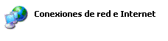

Cada un d'aquests números pot prendre un valor entre 0 i 255. Es tracta, doncs, d'una expressió de 4 bytes o, si ho preferiu, de 32 bits. L'assignació d'adreces IP pot comparar-se a la dels números telefònics: tots els telèfons d'una zona geogràfica comparteixen el mateix prefix, i en un mateix barri o localitat els números acostumen a començar per les mateixes xifres. En el cas de les adreces IP, hi ha també una jerarquia de xarxes i subxarxes.

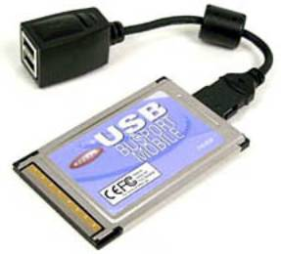
Els ordinadors que estan connectats permanentment a la xarxa tenen una adreça IP fixa, mentre que els que ho fan esporàdicament (per exemple, quan truquem des del nostre ordinador amb un mòdem) se'ls assigna un número diferent en cada connexió.

Per exemple l'adreça IP d'un dels ordinadors del Centre connectats a Internet és 172.16.16.200

Activitats.

- Els que encara teniu el Windows 98 instal·lat podeu averiguar la vostra adreça IP executant el programa WINIPCFG. Amb els sistemes Windows 2000 i Windows XP podríeu anar a Inici/Configuració/Connexions de xarxa i fer doble clic a la icona corresponent, llavors ens sortirà una finestra semblant a la de baix:

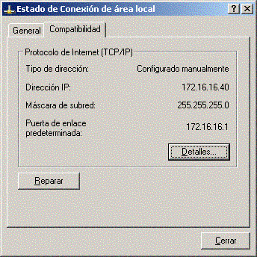

- El Windows incorpora algunes utilitats pròpies del sistema operatiu UNIX. Una d'elles és l'anomenada "PING", que serveix per a saber si un determinat ordinador, de qui coneixem l'adreça IP, es troba "viu" a la xarxa. Com si juguéssim al tennis de taula, nosaltres li fem "ping" i ell ha de respondre "pong".

Els que pugueu anar a MS-DOS, obriu una finestra de l'MS-DOS i escriviu:
PING 193.145.88.16
Si tot va bé, l'altre ordinador hauria de respondre quatre vegades. El programa ens indica també el temps que triga en respondre.

- Prova tú també d'esbrinar altres adreces IP amb el comandament PING. Si l'adreça no és vàlida te n'adonaràs de seguida. Prova per exemple de fer PING -a www.xtec.es. Ara, a veure si trobeu quines adreces IP corresponen a aquests ordinadors:

www.microsoft.com , www.elmundo.es , www.caib.es

Arquitectura Client – servidor.
En la majoria dels serveis d'Internet es fa servir un esquema de comunicacions anomenat "client-servidor".

Els ordinadors que contenen la informació s'anomenen "servidors", i els que la demanen són els "clients". Els programes utilitzats pels clients i pels servidors són també diferents, per exemple, un servidor de correu s'encarrega de rebre els missatges de diversos usuaris i els va desant, classificant i ordenant. El programa client (el que executem en el nostre ordinador personal) demanarà al servidor que li proporcioni el correu corresponent a un determinat usuari, o que trameti els nous missatges que haguem escrit.

Alguns servidors proporcionen la seva informació a qualsevol client que la sol·liciti, i d'altres són d'accés restringit: només els clients que s’autentifiquin degudament (normalment mitjançant un nom d'usuari i una clau secreta o password d'accés) poden accedir als seus serveis.

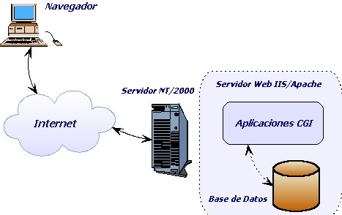
Per exemple, quan accedim a Internet mitjançant un mòdem, el primer que hem de fer és identificar-nos correctament davant del servidor que atén la nostra trucada.
Els servidors acostumen a ser màquines molt potents, amb prou d'espai de disc i memòria, i es troben permanentment en marxa.

Normalment funcionen en sistemes operatius especialment dissenyats per a aquestes tasques, com ara UNIX, algunes versions LINUX, Windows - NT, Windows 2000 Server, ... i requereixen d'un manteniment especialitzat. En canvi, qualsevol ordinador PC domèstic mínimament equipat pot actuar com a client, i els seus programes acostumen a ser més senzills d'utilitzar.

Connexió dels ordinadors a Internet.
Hi ha dues maneres diferents maneres d'aconseguir això: formant part d'una xarxa local que estigui permanentment connectada a Internet, o bé amb una connexió remota mitjançant un mòdem i una línia telefònica.

Connexió directa per xarxa
Si el PC forma part d'una xarxa local capaç de suportar el protocol TCP/IP, i si en aquesta xarxa local hi ha algun ordinador que actuï com a passarel·la, la connexió a Internet és gairebé directa. Només caldrà assignar una adreça IP diferent a cada ordinador i la passarel·la s'encarregarà de conduir els paquets. En aquest esquema, els ordinadors de la xarxa local es troben directament connectats a Internet des del moment en què es posen en marxa, i poden ser utilitzats per diferents usuaris.

És el cas de les aules d'informàtica del centre, el cicle formatiu i la resta de dependències que disposen d'ordinadors connectats a la xarxa local.

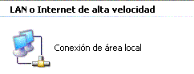
Per oferir un bon servei, la connexió de la passarel·la cap a l'exterior ha de fer-se mitjançant algun sistema que ofereixi una capacitat de transmissió de dades superior a la de les línies telefòniques convencionals. Aquesta capacitat s'anomena "ample de banda", i es mesura en el nombre de bits per segon₁₁ que poden arribar a transmetre's per la línia. Podríem comparar l'ample de banda amb el nombre de carrils d'una autopista, o amb el diàmetre d'una canonada.

Aquest és el tipus de connexió que s'acostuma a utilitzar en empreses, institucions, "cafès Internet", aules universitàries i altres centres d'ensenyament.

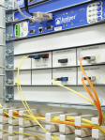
La connexió de la passarel·la pot realitzar-se mitjançant línies"punt a punt", o a través d'una línia especial anomenada XDSI₁₂ o també a través d'una linia ADSL. Aquesta línia pot contractar-se amb Telefònica, i també és previsible que a curt termini els operadors de televisió per cable ofereixin serveis similars.

En aquest tipus de línies s'han d'utilitzar uns telèfons i mòdems ( o també routers ) especials. El centre disposa actualment de 2 línies ADSL de 256 Kb./seg. i com que Telefònica a doblat l’amplada de banda a tots els seus clients, aquesta és ara de 1Mb/seg.

Connexió per mòdem i línia telefònica.
Aquest és el tipus de connexió més freqüent en els equips domèstics, ja sigui amb un mòdem analògic ( fins a 56 Kb/seg. ) o be emprant un mòdem ADSL que aprofita les línies ja existents, pensades inicialment només per veu.

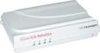
Com ja sabreu, la informació que maneguen els ordinadors és sempre de tipus digital, i podria expressar-se mitjançant un seguit d'uns i zeros. Les línies telefòniques, en canvi, operen mitjançant oscil·lacions de la tensió elèctrica entre dos fils, que es corresponen amb les vibracions de l'aire provocades per les ones de so. Aquest tipus d'informació s'anomena analògica.

La diferència entre la transmissió d'informació analògica i la digital és que la primera es basa en els canvis d'una variable al llarg del temps, que pot prendre qualsevol valor, i en la segona només es permeten dos tipus de senyals: 0 o 1, cert o fals, sí o no. La principal avantatge de la transmissió de dades en format digital és la seva fiabilitat davant els errors de transmissió i recepció de senyals.

W3C
La Reial Acadèmia del ciberespai.

Internet és un espai caòtic, en el qual cap gairebé tot. Des dels seus orígens va ser evident la necessitat de crear una gramàtica comuna que donés cohesió a les noves tecnologies, que a dues aigües entre programari propietari i codi lliure, s'anaven instal·lant a la Xarxa.

Crear estàndards.

Ningú no va dir que emmotllar el ciberespai a unes directrius, encara que siguin tècniques i encara que resultin bàsicas, fos fàcil. De fet, malgrat el treball d'estandardització que du a terme el Consorci, és rar que una pàgina respecti les normes bàsiques del HTML com tancar les etiquetes una vegada obertes o niar els tags de forma ordenada. Malgrat això, les infraccions no influeixen en la correcta visualització als navegadors més populars.

A qui si afecten és a aquells que s'aproximen a la Xarxa des d'un dispositiu menys convencional, com un PDA o el navegador Safari. Des d'aquests dispositius, les pàgines es descol·loquen i els "efectes especials" es converteixen en una molèstia que impedeix un accés còmode a la informació.

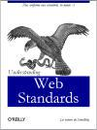
El W3C ha densenvolupat de moment més de 50 especificacions tècniques, entre les quals destaca la que defineix el codi HTML i els fulls d'estil en cascada CSS.

Dins el terreny gràfic, s'han reeditat ja normes per als gràfics vectorials SVG i un format per a les imatges PNG que supera en relació qualitat/espai al GIF.

El W3C està treballant en el desenvolupament de l'XML i les seves eines auxiliars, un llenguatge amb moltes similituds amb el HTML, però molt més potent, que acabarà segons el W3C imposant-se com a estàndard als documents web.

Podeu visitar la seva seu a http://www.w3.org

http://www.w3c.es ( en castellà )

Navegadors web.
Els navegadors són unes de les eines que més han evolucionat en aquests últims anys. Amb l'expansió d'Internet i de les noves tecnologies, aquestes utilitats han passat a ser una peça fonamental en qualsevol sistema operatiu.

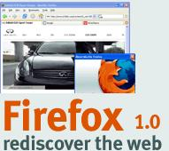
En un primer moment, els navegadors van sorgir com|com a altemativas per a promoure un sistema d'informació que resolgués els problemes de sistemes antics, com Gopher (un sistema distribuït basat en menús). Així, va aparèixer Lynx el 1992 (www.fdiskcomldoslynxllynxport.htm), una de les primeres eines d'hipertext distribuït, que utilitzen únicament format de text i que encara segueixen en ús, esent molt popular en alguns entoms Unix.

Però el vertader boom va venir amb l'arribada del programari Mosaic de NSCA (http:llarchive.ncsa.uiuc.edulSDGlSof(warelmosaicw), desenvolupat inicialment per a X Windows, que afegia la possibilitat de representar gràfics a les pàgines el HTML, proporcionant un aspecte molt més atractiu a la xarxa de xarxes. Mosaic ha estat el model en el que s'han basat la majoria dels navegadors actuals, degut entre altres coses en que el seu codi font està disponible (igual com el de Lynx).
De fet, com es pot veure al menú Ajuda/Sobre Intemet Explorer, aquest està basat en NCSA Mosaic, plataforma que es va desenvolupar en el National Center for Supercomputing Applications de la Universitat d'Illinois en Urbana-Champaign.

A partir de Mosaic van aparèixer els anomenats navegadors d'última generació, com Netscape, Intemet Explorer, Opera i Mozilla, que van afegir capacitats multimèdia, ja sigui representació de vídeos, música, gràfics interactius i vectorials, així com llenguatges de scripts actualitzats i més potents (JavaScript, JScript, vbScript, etc.), suport per als últims avenços HTML i DHTML i una major interacció amb l'usuari final.

Aquestes eines, junt amb els avenços en capacitat de processament dels ordinadors de sobretaula i les connexions de banda ampla, ens han permès endinsem a la teranyina de la World Wide Web tal com la coneixem avui.

Pràctiques.
1. Anau a la intranet del centre http://siesjmquadrado i feu un petit recorregut dins la base de dades TIC que us mostrarà l'equipament informàtic i dispositius multimèdia dels que disposa el centre, juntament amb les seves ubicacions.

2. Feu un petit treball de recerca amb el http://www.Google.es que us permetrà fer un petit gràfic estadístic dels navegadors més emprats pels diferents usuaris que es connecten diàriament a Internet.

Seguretat a Internet.
Internet és una immensa font d'informació, però també un focus permanent d'amenaces per a les dades del disc dur. La seguretat és el que importa i un simple antivirus és insuficient. La solució és ben senzilla: tallar les entrades no autoritzades.

A uns els sona a argot de bomber i a d'altres simplement els és indiferent, però no hi ha dubte de que l'ús d'un tallafocs és poc menys que imprescindible.


Un firewall o tallafocs és un element, maquinari, programari o una combinació d'ambdós, que s'interposa entre l'ordinador i la xarxa o Internet, i la funció del qual bàsicament és la de filtrar continguts. Tot el tràfic d'informació que circula pels paquets de dades estarà controlat de manera més o menys precisa, segons la configuració que tinguem establerta. Ara bé, no hem de caure en l'error de creure que aquest filtrat és una anàlisi dels continguts, ja que aquesta funció és estrictament de l'antivirus. El concepte del que estem parlant és la de donar pas a l'equip o la de prohibir-ho. D'allà la importància de complementar un amb l'altre.

Els tallafocs estan especialment preparats perquè sigui l'usuari el que decideixi el que vol deixar passar o no. Generalment, aquest element tanca tot tipus de connexions a través de ports, túnels o altres vies que utífizan els programes que mantenen connexió amb Internet. Per tant, cal anar conformant manualment i un per un, si és possible, cada uns dels ports coneguts que usen les aplicacions i protocols.

ZoneAlarm.
Una alternativa gratuïta, fàcil de configurar i molt efectiva. No és necessari dedicar una elevada quantitat d'euros en maquinari específic ni en programari avançat. Amb un firewall gratuït com a ZoneAlarm ( www.zonelabs.com ) és possible establir un nivell de seguretat suficient per al nostre equip doméstic o el d'una xarxa local. La seva configuració no atén complicats paràmetres i els seus resultats poden ser posats a prova posteriorment amb qualsevol escàner de ports, com per exemple SuperScan ( www.foundstore.com ).

Trobareu també més informació sobre el programa a la pàgina en castellà :
http://download.zonelabs.com/bin/free/es/download/znalm.html

La importància de tenir un producte d'aquest tipus correctament configurat es fa patent a l'hora de salvaguardar-nos dels efectes de les infeccions més recents. Una fallada en la seguretat del Windows o un port oblidat obert són motiu suficient perquè ens infectin amb Blaster o amb d'altres rutines similars.

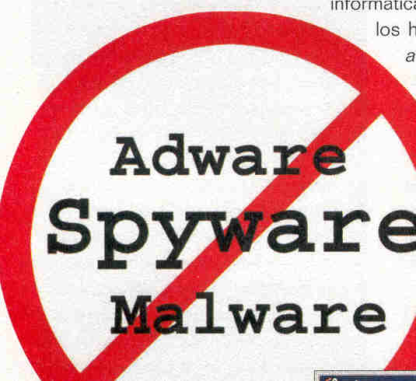
Tindrem especial cura que no instal·li aplicacions "espia" dins de la nostra màquina perquè els seus efectes poden ser inesperats. L'origen troià d'aquests virus fa que quan contaminen una màquina actuïn amb llibertat per transmetre dades a través de la xarxa.

Igualment, existeixen altres amenaces, com el programari spyware i adware, que es basen en la tramesa d'informació sobre els nostres hàbits de navegació a determinats servidors. La funció del firewall en aquests casos no serà la de desinfectar sinó la de prevenir i evitar atacs i intrusions d'aquest tipus.

